

**UNIVERSIDAD NACIONAL DE CHIMBORAZO FACULTAD DE INGENIERÍA**

**CARRERA DE INGENIERÍA EN TECNOLOGÍAS DE LA INFORMACIÓN**

**UNIVERSIDAD NACIONAL DE CHIMBORAZO FACULTAD DE INGENIERÍA**

**INGENIERÍA EN TECNOLOGÍAS DE LA INFORMACIÓN**

**NOMBRE:**

**Elvis Santiago Pilco Paucar**

**FECHA: 2024/04/09 INTEROPERABILIDAD DE PLATAFORMAS**

**INSTALACION DE LARAVEL PERIODO ACADÉMICO 2024-1S**



# OBJETIVO GENERAL, ESPECÍFICOS, RECURSOS

* 1. **OBJETIVO GENERAL**

Facilitar el proceso de aprendizaje y desarrollo de aplicaciones web utilizando el framework Laravel, proporcionando una guía paso a paso detallada para la instalación y configuración inicial del entorno de desarrollo.

# OBJETIVOS ESPECÍFICOS

* Instalar y configurar correctamente el entorno de desarrollo local para Laravel en el sistema operativo del usuario, en Windows.
* Establecer una estructura de directorios y configuraciones iniciales dentro del proyecto Laravel recién creado.
* Familiarizar al usuario con el uso de Composer para gestionar las dependencias del proyecto Laravel, incluyendo la instalación de paquetes y librerías adicionales según sea necesario para el desarrollo de la aplicación específica.

# RECURSOS

* + - Computador
    - XAMPP
    - Composer
    - GIT

# INTRODUCCIÓN.

Laravel es un framework de desarrollo de aplicaciones web con una sintaxis elegante y expresiva que permite a los desarrolladores crear aplicaciones web robustas y escalables de manera rápida y eficiente. Al utilizar PHP, Laravel sigue el paradigma de arquitectura MVC (Modelo-Vista-Controlador), lo que facilita la separación de preocupaciones y el mantenimiento del código. La instalación de Laravel es el primer paso crucial para comenzar a desarrollar aplicaciones web utilizando este framework. En esta introducción extensa, exploraremos detalladamente el proceso de instalación paso a paso de Laravel en los principales sistemas operativos, incluidos Windows, macOS y Linux.

Ahora bien, ¿qué es un framework PHP? Básicamente, es un esquema o estructura de trabajo, tanto conceptual como tecnológico, a partir del cual se puede organizar y desarrollar software. Esta estructura, basada en funcionalidades pre programadas, permite construir sitios y aplicaciones modernas rápidamente y de forma personalizada. Laravel ofrece tanto herramientas, como componentes y utilidades muy bien ordenadas, que permiten un trabajo sencillo, seguro, potente y agilizado a través de una interfaz bonita, elegante, creativa y divertida de usar. Los requisitos iniciales para comenzar a utilizar Laravel serán: contar con una base de datos, con un entorno de desarrollo web y con librerías PHP. Sin importar tu experiencia en el ámbito del desarrollo o el tipo de proyecto, verás que Laravel es la herramienta de software ideal para llevar a cabo tus ideas y su desarrollo diario gracias a que es muy fácil de entender y de aprender.



# MARCO TEÓRICO.

* 1. **LARAVEL**

Laravel es un framework PHP gratis y de código abierto que brinda un conjunto de herramientas y recursos para crear aplicaciones modernas. Posee un ecosistema integral que combina funciones integradas y una variedad de paquetes y extensiones compatibles.

Este framework de PHP creció en popularidad rápidamente en los últimos años, y muchos desarrolladores lo adoptaron como su framework de trabajo favorito para lograr un proceso de desarrollo optimizado.

# XAMPP

XAMPP es una herramienta de desarrollo que te permite probar tu desarrollo web basado en PHP en tu propio ordenador sin necesidad de tener acceso a internet. Si eres un diseñador web o desarrollador web que recién está comenzando, no es necesario saber sobre las configuraciones de servidores (aun), ya que XAMPP te provee de una configuración totalmente funcional desde el momento que lo instalas.

Básicamente lo extraes y listo. Es bueno acotar que la seguridad de datos no es su punto fuerte, por lo cual no es suficientemente seguro para ambientes grandes o de producción.

# COMPOSER

Composer es un sistema de gestión de paquetes para programar en PHP el cual provee los formatos estándar necesarios para manejar dependencias y librerías de PHP. Fue desarrollado por Nils Adermann y Jordi Boggiano quienes continúan dirigiendo el proyecto. Ambos comenzaron el desarrollo en abril de 2011 y en marzo de 2012 presentaron la primera versión.1​Composer está inspirado en Node.js, npm y en Bundler Ruby. Composer trabaja e instala dependencias o librerías desde la línea de comandos. También permite al usuario instalar las aplicaciones PHP que estén disponibles en el "Packagist", el repositorio principal que contiene todos los paquetes disponibles. También dispone de capacidad de auto-descarga para las librerías necesarias que se especifiquen en la información de arranque para así facilitar el uso del código de terceros.de comunicación abiertos y protocolos interoperables, lo que permite la integración de sistemas heterogéneos y la creación de sistemas distribuidos escalables y flexibles.

# METODOLOGÍA DE DESARROLLO.

Para el desarrollo de la práctica acerca de la instalación paso a paso del framework, se sigue una metodología de desarrollo secuencial como se describe a continuación:



* + - * **Análisis**: Con antecedente en la información recabada en la cátedra de la asignatura de Interoperabilidad de Plataformas, se hizo una revisión sobre la información relevante y las características de los sistemas basados en servicios web.
      * **Diseño**: Con una comprensión del fundamento teórico se diseñó la aplicación, se dividió la creación en tres partes principales: descarga del framework, instalación y los comandos para la implementación.
      * **Implementación**: Las fases de creación de la instalación se desarrollaron previamente a las horas correspondientes a la cátedra, para con el apoyo del docente y en función a las guías proporcionadas solventar cualquier inquietud.
      * **Evaluación**: Cada una de las fases fue evaluada por el docente en las horas correspondientes de la asignatura para verificar comprensión del tema, aclarar dudas y demostrar los conocimientos.
      * **Documentación**: Finalmente, se elaboró un informe que recabe la información relativa a la instalación de Laravel, en donde se detalla la información de todo el proceso de desarrollo.

# DESARROLLO DE LA PRACTICA.

Para el desarrollo de la primera fase de la práctica se descargó todos los recursos para la correcta instalación de Laravel, siguiendo el proceso detallado:

1. Para descargar Laravel primero debemos descargar composer, para ello nos dirigimos al navegador y escribimos composer y lo instalamos

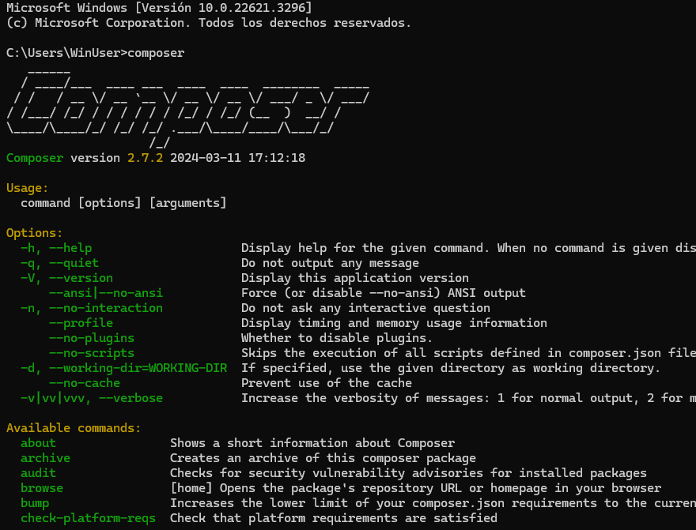

1. Teniendo instalado composer y XAMPP nos dirigimos a nuestra carpeta donde se va a guardar todos nuestros proyectos.

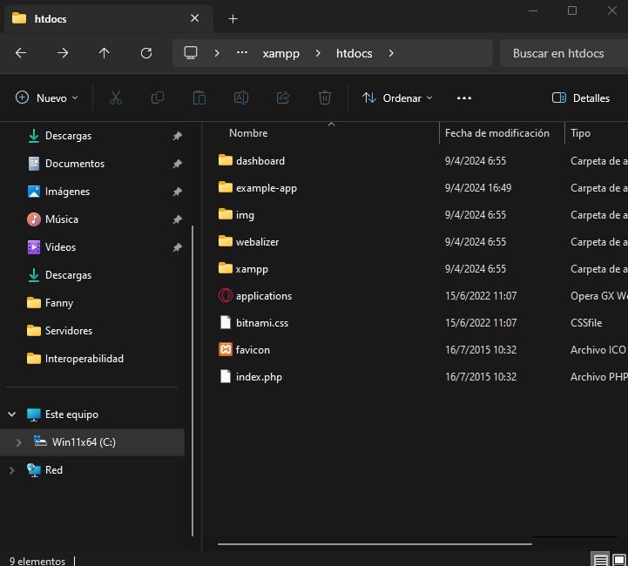



1. Teniendo la carpeta donde se va a guardar nuestros proyectos nos dirigimos a Git Bash sino tenemos descargado nos dirigimos a un navegador y damos en descargar.



1. En Git Bash nos cambiamos de directorio a la carpeta donde se van a guardar nuestros proyectos.

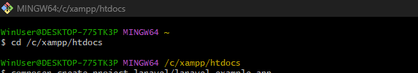

1. Nos dirigimos a la pagina oficial de laravel y nos dirigimos a instalación y copiamos la dirección y pegamos en nuestro Git y esperamos que se descargue laravel.

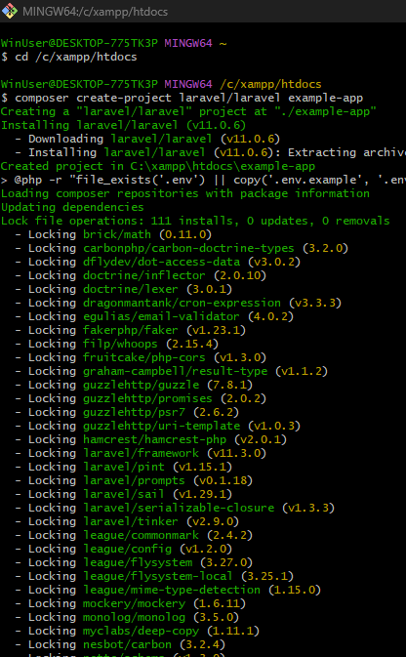



1. Terminada la descarga nos dirigimos a XAMPP y activamos Apache

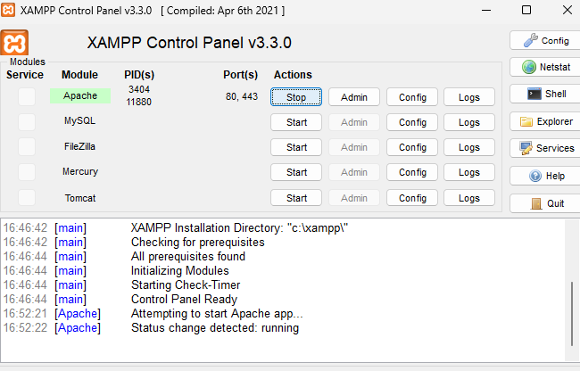

1. Para comprobar si esta funcionando laravel nos dirigimos a un navegador e ingresamos <http://localhost/example-app/public/> teniendo en cuenta que creamos un proyecto example-app.

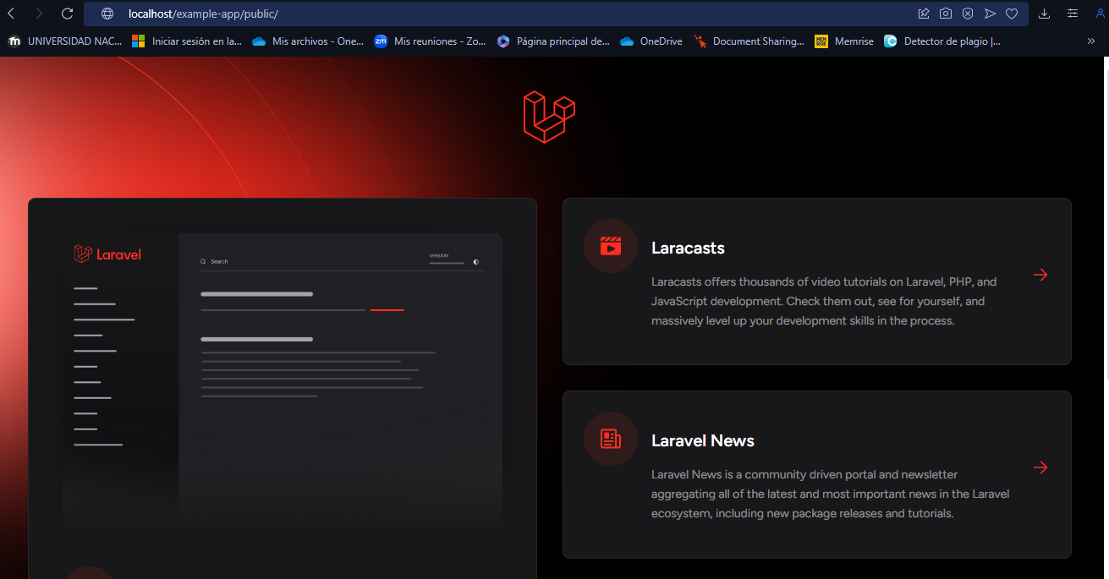



# RESULTADOS.

* 1. **PRUEBAS DE LA INSTALACION**

# Correcta instalacion

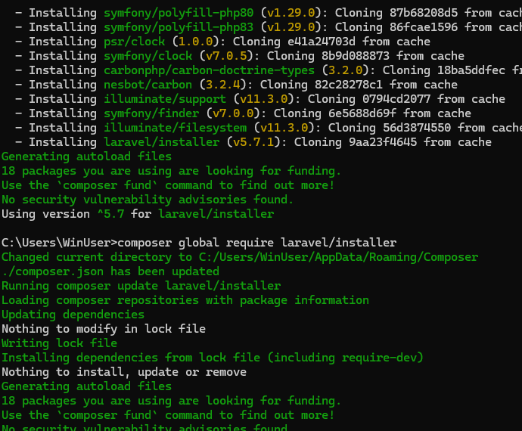

* + - 1. **CONCLUSIONES.**
* La instalación paso a paso de Laravel proporciona una base sólida para comenzar a desarrollar aplicaciones web modernas y escalables.
* Laravel ofrece un proceso de instalación sencillo y bien documentado, lo que facilita a los desarrolladores comenzar a trabajar rápidamente en sus proyectos.
* El uso de Composer para la instalación de Laravel simplifica la gestión de dependencias y la incorporación de paquetes.
* Laravel es un punto de partida sólido para los desarrolladores que buscan crear aplicaciones web modernas y escalables, ofreciendo facilidad, flexibilidad y un ecosistema robusto para el desarrollo eficiente de proyectos.

# RECOMENDACIONES

* Siempre es recomendable seguir la documentación oficial de Laravel para garantizar una instalación correcta y evitar posibles problemas en el futuro. La documentación está actualizada regularmente y proporciona las mejores prácticas recomendadas por los desarrolladores de Laravel.
* Se recomienda utilizar versiones estables de Laravel y sus dependencias para garantizar la estabilidad y seguridad de proyectos futuros. Evitar utilizar versiones en fase de desarrollo o beta en entornos de producción.
* Se recomienda una vez instalado, es importante mantener Laravel y sus dependencias actualizadas regularmente para beneficiarse de las nuevas características, mejoras de rendimiento y correcciones de seguridad.

# BIBLIOGRAFÍA

|  |  |
| --- | --- |
| [1] | F. d. A. López, Sistemas Distribuidos, J. Rosas, Ed., Universidad Autónoma Metropolitana, 2015. |
| [2] | G. Coulouris, J. Dollimore, T. Kindberg y G. Blair, DISTRIBUTED SYSTEMS: Concepts and Design, Quinta ed., M. Hirsch, Ed., Pearson Education Inc, 2012. |
| [3] | S. Ghosh, Distributed Systems: An Algorithmic Approach, 2 ed., Lowa City: CRC Press, 2015. |
| [4] | A. Kshemkalyani y M. Singhal, Distributed Computing: Principles, Algorithms, and Systems, Cambirdge: Cambridge University Press, 2011. |
| [5] | g. Authors, «gRPC,» 2023. [En línea]. Available: https://grpc.io/about/. |
| [6] | IBM, «IBM Topics,» 2023. [En línea]. Available: https:/[/www](http://www.ibm.com/topics/soa?mhsrc=ibmsearch_a&mhq=soa).[ibm.com/topics/soa?mhsrc=ibmsearch_a&mhq=soa.](http://www.ibm.com/topics/soa?mhsrc=ibmsearch_a&mhq=soa) |

|  |  |
| --- | --- |
| [7] | T. Erl, Service-Oriented Architecture: C o ncep ts , T ech no lo g y, a nd D es ig n, Pearson  Education, Inc, 2005. |
| [8] | W3C, «SERVICIOS,» 2007. [En línea]. Available: https:/[/www](http://www.w3.org/TR/soap12/).[w3.org/TR/soap12/.](http://www.w3.org/TR/soap12/) |
| [9] | W3C, «Working Group Note,» 2004. [En línea]. Available: https:/[/www](http://www.w3.org/TR/2004/NOTE-ws-arch-20040211/).[w3.org/TR/2004/NOTE-ws-arch-20040211/.](http://www.w3.org/TR/2004/NOTE-ws-arch-20040211/) |
| [10] | IBM, «Developer IBM,» 2023. [En línea]. Available: https://developer.ibm.com/articles/what-is-a-web-service/. |
| [11] | Oracle, «Web Services Support,» 2023. [En línea]. Available: https://docs.oracle.com/cd/E19798-01/821-1841/bnabs/index.html. |
| [12] | Orcale, «Java Documentation,» [En línea]. Available: https://docs.oracle.com/javase/tutorial/. |
| [13] | Microsoft, «Microsoft Docs,» [En línea]. Available: https://dotnet.microsoft.com/es- es/learn/dotnet/what-is-dotnet. |
| [14] | Mozilla, «Working with JSON,» 2023. [En línea]. Available: https://developer.mozilla.org/en-US/docs/Learn/JavaScript/Objects/JSON. |
| [15] | Microsoft, «XML Documents and Data,» 2023. [En línea]. Available: https://learn.microsoft.com/en-us/dotnet/standard/data/xml/. |
| [16] | W3C Schools, «JSON,» 2023. [En línea]. Available: https:/[/www](http://www.w3schools.com/js/js_json_intro.asp).[w3schools.com/js/js_json_intro.asp.](http://www.w3schools.com/js/js_json_intro.asp) |
| [17] | Apache, «Apache Netbeans,» 2023. [En línea]. Available: https://netbeans.apache.org/. |
| [18] | Microsoft, «Visual Studio,» 2019. [En línea]. Available: https://visualstudio.microsoft.com/vs/. |
| [19] | Postman INC, «Postman,» 2023. [En línea]. Available: https:/[/www](http://www.postman.com/).[postman.com/.](http://www.postman.com/) |